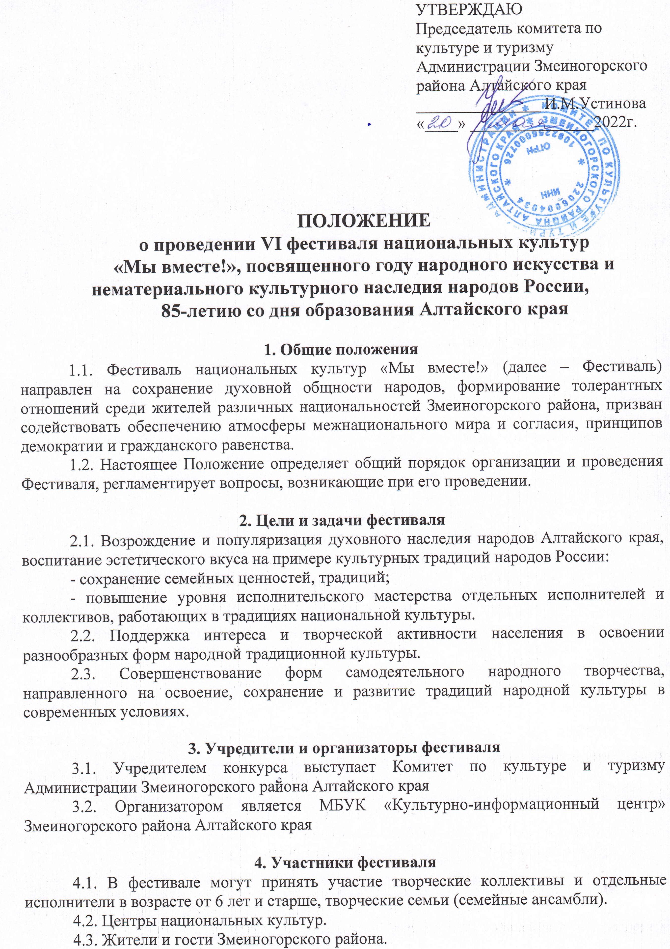

5. Номинации фестиваля
5.1. Номинация «Творчество».
В номинации «Творчество» номер исполняется в сопровождении фонограммы «минус» или под инструмент. Вокалисты и вокальные ансамбли представляют произведения, наиболее широко раскрывающие исполнительское мастерство и артистический имидж, по выбору конкурсанта. Каждое произведение продолжительностью не более 4-х (четырех) минут.
Направление «Вокал». Участники (солисты или ансамбли) представляют 1 произведение на родном языке, в народных традициях.
Направление «Народный танец». Участники (солисты или ансамбли) представляют 1 народный танец.
Направление «Национальный обряд». Участники представляют национальный обряд или элемент народного праздника в виде театрализованного выступления (с названием обряда, кратким описанием действия), допускается музыкальное сопровождение.
Направление «Инструментальное исполнение». Участники (солисты или ансамбли) представляют 1 музыкальное произведение, с использованием народных инструментов, в стиле народной музыкальной культуры.
Направление «Творческая семья». Участники демонстрируют 1 номер художественной самодеятельности на выбор (песня, танец, художественное слово, обряд и т.д.) представляя его как семейное творчество в рамках родной народной культуры и пропагандирующее преемственность поколений.
Направление «Национальный костюм». Демонстрация национального костюма или его деталей сопровождается рассказом об истории происхождения, символике и способах изготовления данного изделия.
5.2. Номинация «Живое ремесло».
В номинации «Живое ремесло» принимают участие народные умельцы, хранители национальных видов декоративно-прикладного искусства, представляющие свои творческие работы (народная игрушка, вышивка, ткачество, лоскутное шитье, вязание, плетение, бисер, резьба по дереву, керамика и т.д.).
В рамках данной номинации предусмотрен мастер-класс по национальным видам декоративно-прикладного искусства.
5.3. Номинация «Национальная кухня»
В номинации участвуют жители и гости, приготовившие блюда по старинным, «забытым» рецептам, передающиеся в семье из поколения в поколение.
Участникам конкурса необходимо:
- оформить место презентации блюд (стенд, дополнительный реквизит и т.д);
- представить приготовленные старинные блюда традиционной национальной кухни, присуще только данному этносу (не более 3-х наименований);
- владеть информацией об истории возникновения блюда;
- красочно оформить рецепты представленных блюд;
Рецепты распечатать в нескольких экземплярах.
5.4. Презентация центров национальных культур «Наследие народа».
В данной номинации принимают участие центры национальных культур.
Участники номинации могут представить центр в виде этнопространства, оформленного под:
- национальное убранство (атрибуты, предметы быта, хозяйства, посуда и т.д.);
- национальный костюм;
- традиционные народные промыслы (вышивка, ткачество, гончарное искусство и современные национальные ремесла)
- фотоальбомы коллективов, занимающихся при центре национальной культуры.
- презентационный материал (по возможности) рассказывающий о культуре и истории своего народа, сувениры для обмена с другими делегациями.

6. Сроки, условия и порядок проведения фестиваля
6.1. Фестиваль проводится 12 июня 2022 года в г.Змеиногорске, парке им. 60-летия ВЛКСМ. Начало работы выставок Ярмарка народных умельцев «Живое ремесло» и «Национальная кухня», презентация центров национальных культур в 11.30 часов, концертная программа фестиваля «Мы вместе» начинается в 12.00 часов.
6.2. Номинации Ярмарка народных умельцев «Живое ремесло» и «Национальная кухня» проводятся одновременно. Делегациям необходимо подготовить самостоятельно место показа (в заявке указать необходимый реквизит, если нужно). Возможна продажа изделий декоративно-прикладного искусства и блюд своей национальной кухни.
6.3. Участникам номинации «Национальная кухня» – ОБЯЗАТЕЛЬНО для рабочего места необходимо предусмотреть чистые, скатерти, фартуки, рукава, перчатки! Предусмотреть мусорные корзины и мешки для мусора.
6.4. Дегустация блюд должна проходить в виде творческого диалога между участниками номинации и дегустаторами. Участники предлагают задание (это могут быть всевозможные загадки, исполнение частушки, продолжение пословицы, ответ на вопрос и т.д), и только те, кто справится с заданием получают право продегустировать блюдо.
6.5 Для проведения дегустаций необходимо предусмотреть салфетки, вилочки и т.п.
6.6. Солисты и вокальные коллективы исполняют песню в сопровождении фонограммы "минус" (флэш-накопитель), под инструмент или акапельно. Фонограмма обеспечивается непосредственно конкурсантом. Вокалисты и вокальные ансамбли представляют произведения, наиболее широко раскрывающие исполнительское мастерство и артистический имидж, по выбору конкурсанта. Каждое произведение продолжительностью не более 4-х (четырех) минут.
6.7. Танцовщики и танцевальные коллективы исполняют танец в сопровождении фонограммы (флэш-накопитель) или инструментального ансамбля. Фонограмма или инструментальный ансамбль обеспечиваются непосредственно конкурсантом.
6.8. Порядок выступления устанавливают организаторы.
6.9. Заявки на участие направляются по адресу: г.Змеиногорск, ул.Ленина, 3, методический кабинет; e-mail: zmn.cks.metod@yandex.ru. Срок приема заявок не позднее 6 июня 2022 года включительно. Заявки, присланные позже указанного срока и оформленные не в соответствии с Приложением не принимаются. Координатор Фестиваля: Бубенщикова Екатерина Михайловна. Справки по телефону: 2-13-32, 8-923-642-69-84.

7. Награждение
7.1. Все участники фестиваля национальных культур «Мы вместе!» награждаются дипломами.

Приложение
(на каждую номинацию отдельная заявка)

ЗАЯВКА
на участие в фестивале национальных культур «Мы вместе»

1. (ФИО участника или полное название коллектива) ______________________________
_____________________________________________________________________________

2. Город, село, посёлок _________________________________________________________

3. Базовое учреждение культуры (общественная организация), телефон _____________________________________________________________________________

4.В какой номинации принимает участие __________________________________________ _____________________________________________________________________________

5. ФИО художественного руководителя ___________________________________________

6. Программа выступления (указание авторов произведений, название, количество представляемых костюмов или блюд.)
_______________________________________________________________________________________________________________________________________________________________________________________________________________________________________

7. Краткая информация об участнике (коллективе) _________________________________
__________________________________________________________________________________________________________________________________________________________
__________________________________________________________________________________________________________________________________________________________

*Информация об участнике включает в себя, принадлежность к коллективу или общественной организации, участие в прошлых фестивалях с указанием заслуг, и т.д. Если участвует семья, то необходима информация о семье.

8. Участие в мастер-классе Ф.И.О. участника, национальное объединение, вид искусства _____________________________________________________________________________

9. Техническое обеспечение (сколько микрофонов, микрофоны на стойках или нет, нужен стол, или стул и т.д.)
__________________________________________________________________________________________________________________________________________________________

